
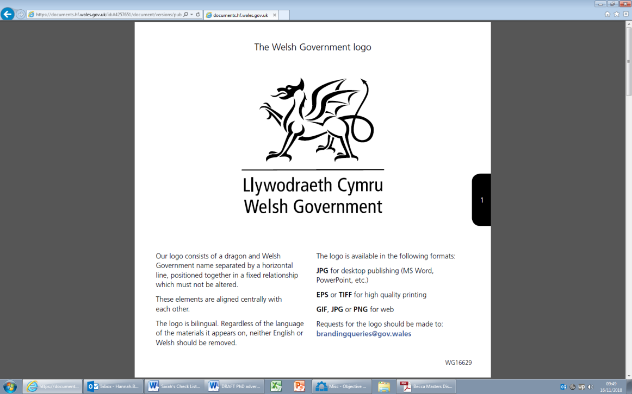


Ffurflen Gais am Interniaeth gyda Llywodraeth Cymru

- Dylech lenwi’r ffurflen hon yn electronig. Gwnewch yn siŵr eich bod yn llenwi’r holl feysydd gwybodaeth.
- Dylech drafod gwneud cais am interniaeth gyda’ch prif oruchwyliwr ac ystyried sut y bydd yn cyd-fynd â'ch prosiect PhD a’r hyfforddiant cysylltiedig.

Prosiect Teitl (ref, teitl)

Teitl: |  | Llythrennau blaen: |  | Cyfenw:

Ysgol/Adran:

Prifysgol:

Eich Llwybr yn y YGGCC:

Cyfeiriad:
Cod post:

Blwyddyn PhD |  | Ffôn symudol : |  | Eich e-bost:

Teitl dros dro eich PhD :

DYDDIAD DECHRAU'R INTERNSIAETH

Disgwylir y bydd myfyriwr yn gweithio gyda'i oruchwyliwr i ddiweddaru ei gynllun prosiect PhD i gynnwys amser i ffwrdd ar gyfer interniaeth. Er mwyn cwblhau'n llwyddiannus, argymhellir yn gryf nad yw absenoldeb wedi'i gynllunio ac ymrwymiadau allweddol PhD yn gorgyffwrdd â chyfnod interniaeth.

Nodwch eich dyddiad cychwyn dewisol ar gyfer yr interniaeth yn y blwch isod.

Dyddiad Cychwyn Arfaethedig Interniaeth

DATGANIAD ATEGOL
Ysgrifennwch hyd at uchafswm o 300 o eiriau yn nodi pam yr ydych yn teimlo y byddech yn addas ar gyfer yr interniaeth hon. Byddai'n ddefnyddiol pe gallech gynnwys:
a) Agweddau perthnasol ar eich cefndir, eich profiad a’ch sgiliau;
b) Yr hyn yr ydych yn teimlo y gallech ei gyfrannu i’r rôl;
c) Yr hyn y teimlwch y bydd yr interniaeth yn ei olygu o ran datblygu’ch gyrfa.

MANYLION GORUCHWYLIWR

Prif oruchwyliwr:
Cyfeiriad e-bost eich prif oruchwyliwr:

A yw eich prif oruchwyliwr yn rhoi ei gymeradwyaeth a'i gefnogaeth i'ch cais?  (ticiwch y blwch os gwelwch yn dda) | Ydw | ☐
 | Nac ydw | ☐

Llofnodwyd: |  | Dyddiad :
Enw mewn llythrennau bras:

Dylid anfon ceisiadau drwy’r e-bost at esrcrip@bangor.ac.uk erbyn 23:59 19/10/2025

